ML – Forsøksvelger for styrkeløft
Andreas Rindli

Beskrivelse av problemet
I styrkeløft konkurrerer man i tre løft, knebøy, benkpress og markløft. Løfterne er delt opp i puljer og går en etter en ut på plattformen for å gjøre sitt forsøk for den øvelsen de er på. For hver øvelse har hver løfter 3 forsøk, og det beste godkjente løftet i hver øvelse teller i totalen til utøveren. Man ønsker å åpne i første forsøk med noe man er sikker på at man klarer og ønsker med siste forsøk å løfte så nær maks som mulig. Så velger man for lett, kan man fort tape kilo. Velger man for tungt, kan man fort risikere bom, og om man bommer på alle tre forsøk i en øvelse er man ute av konkurransen og får ikke noe total i det hele tatt.
Etter hvert forsøk har løfteren ett minutt på å melde inn vekten til neste forsøk. I dag tas dette valget ut fra magefølelsen, hvordan oppvarmingen gikk, hvordan forrige løftet så ut og generelle tommelfingerregler. Erfarne løftere treffer ofte godt på dette, spesielt om de har hjelp fra en dyktig lagleder/trener, men mange løftere ender ofte opp med en lagleder som ikke kjenner deg og hvordan du løfter.
Målet med denne maskinlæringsmodellen er å bygge en forsøksvelger, der løfter eller lagleder kan legge inn tall på utøver og hvordan stevnet ser ut så langt de har kommet, og deretter få sannsynligheten for godkjent løft på ulike hopp i vekt fra forrige forsøk. Den vil også komme med forslag til tre forskjellige valg – konservativ, balansert og aggressiv.
Jeg tenkte maskinlæring ville være spennende å prøve opp mot dette problemet ettersom at det er mange faktorer som spiller sammen og veldig store mengder data som ligger offentlig. Faktorer som spiller inn kan være hvilken øvelse det er, hvilket forsøk, hvor tungt vekten er i forhold til løfterens tidligere beste løft, hvor stort hoppet er og om løfteren har bommet tidligere i stevnet.
Det viktigste med dette programmet vil være om prosentene stemmer. Står det 70% for en gitt vekt skal omtrent 7 av 10 slike forsøk bli godkjent. Derfor har jeg valgt metrikker som måler hvor gode sannsynlighetene er.
- Log loss og Brier score: måler hvor nære de predikerte sannsynlighetene ligger det som faktisk skjedde. Lavere er bedre.
- Kalibreringskurve: viser predikert sannsynlighet mot faktisk andel godkjent. Punktene bør ligge nær diagonalen.
- ROC AUC: måler hvor godt modellen skiller godkjente fra underkjente forsøk.
Accuracy er ikke brukt siden rundt 77% av alle forsøk blir godkjent. Så en modell som alltid sier godkjent ville fått 77% accuracy uten å være til noe hjelp.
Minimumskrav for at prosjektet skal være en suksess er at modellen må prestere bedre enn en baseline på log loss og Brier score, at den er godt kaliberet på data fra år den ikke er trent på, og at nettsiden er rask og enkel å bruke.

Data
Dataene brukt i dette prosjektet er hentet fra OpenPowerlifting. Dette er en nettside som inneholder alle resultater fra alle registrerte styrkeløftstevner over hele verden. Dataene er offentlig og kan lastes ned som en stor CSV-fil. Jeg brukte eksport fra 3. oktober 2026, som hadde 4 043 255 rader, en rad per løfter per stevne, med stevner helt fra 1964 til september 2026. Filen inneholder blant annet kjønn, alder, kroppsvekt, utstyrsklasse, føderasjon, dato og vekt.
Labels: i OpenPowerlifting står et underkjent forsøk oppført som negativ vekt. Labelen made (1 = godkjent, 0 = underkjent) kan derfor hentes rett fra dataene.
Rensing: dataene som kommer fra OpenPowerlifting inneholder data fra flere forskjellige deler av sporten som ikke kan sammenlignes. Vi har klassisk (Raw), med wraps, med utstyr (single- og multiply), hvor sistnevnte nesten kan regnes som en annen sport. Vi har også stevner som er dopingtestet og andre som ikke er det. Rensingen er gjort som følger.
- Bare klassisk styrkeløft og med wraps.
- Bare rader med kjønn M/F, registrert kroppsvekt og gyldig dato.
- Samme løfter kan stå flere ganger i samme stevne. Duplikater er fjernet.
- Bare øvelser der alle tre forsøk er registrert.
- Treningsradene er fra 2012 og senere, men historikken til løfterne er regnet ut fra alle år.
Representasjon: hver rad i CSV-filen ble gjort om til en rad per forsøk. Ut fra det fikk vi 9 825 723 forsøk hvor 77% var godkjente. Raten for godkjente løft faller kraftig fra første til siste forsøk med lavest verdi på tredje forsøk i benk med 46%.
Features: er delt i fire grupper.
- Løfteren, med kjønn, alder, kroppsvekt, dopingtestet eller ikke, og wraps eller ikke.
- Forsøket, med øvelse, forsøksnummer, vekt, vekt delt på kroppsvekt, vekt i prosent av beste tidligere stevneløft, og hoppet fra forrige forsøk i kg og prosent.
- Stevnet så langt, om forrige løft var bom, antall bom hittil i øvelsen, antall bom i tidligere øvelser.
- Historikk, med antall tidligere stevner, historisk godkjentrate i øvelsen, dager siden forrige stevne.
Noen verdier mangler fra dataene. For logistisk regresjon fylles manglende verdier med medianen, tallene blir skalert med StandardScaler. Alt ligger i en scikitlearn pipeline. Gradient boosting håndterer manglende verdier selv og trenger ikke skalering.
Personvern: dataene inneholder navn på ekte personer, men alle resultatene er allerede offentlig og ligger ute på nettet. Navnene brukes bare til å koble sammen historikken til samme løfter og ikke noe annet. Modellen lagrer heller ingen navn, og nettsiden samler heller ikke inn noe data fra de som bruker den. Modellen kan også oppfattes som en fasit, noe som ville vært etisk dårlig. Så det står på nettsiden at modellen ikke vet hvordan tidligere løft så ut og at den må bli brukt som innspill og ikke fasit.

Modellering
Dataene er delt etter tid. Modellene trenes på stevner til og med 2022, valideres på 2023 og testes på 2024 og senere. En tilfeldig oppdeling ville blandet forsøk fra samme stevne og samme løfter i trening og test. Modellen skal også brukes på framtidige løft, så den er også testet på fremtiden.
For baseline ble godkjent raten per øvelse og forsøksnummer brukt. For eksempel at tredje forsøk i benk har en godkjentrate på 46% uansett vekt.
Modeller: jeg brukte to modelltyper fra kurset.
- Logistisk regresjon
- Gradient boosting (HistGradientBoostingClassifier)
Underveis ble det oppdaget at gradient boosting ga lavere sjanse for et hopp på 2,5 kg enn for hopp på 7,5 kg. Det gir ingen mening, så det ble lagt inn begrensninger om at tyngre vekt aldri kan gi høyere sjanse når alt annet er likt.
Resultatene på valideringssettet (2023) var:
Modell | ROC AUC | Log loss | Brier
Baseline (øvelse × forsøk) | 0,740 | 0,462 | 0,149
Logistisk regresjon | 0,754 | 0,454 | 0,145
Gradient boosting | 0,769 | 0,444 | 0,142

Resultater på testsettet (2024 og senere):
Modell | ROC AUC | Log loss | Brier
Baseline (øvelse × forsøk) | 0,741 | 0,461 | 0,149
Logistisk regresjon | 0,756 | 0,453 | 0,145
Gradient boosting (tunet) | 0,772 | 0,442 | 0,142
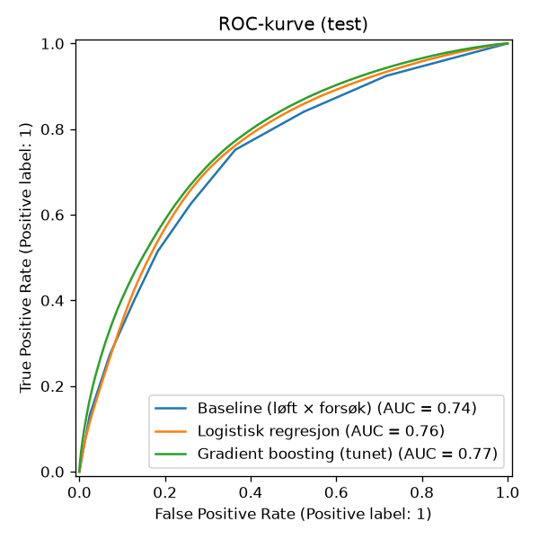

Gradient boosting er best på alle metrikkene, men forbedringen over baseline er moderat. Kalibreringen er viktigst og ser slik ut:
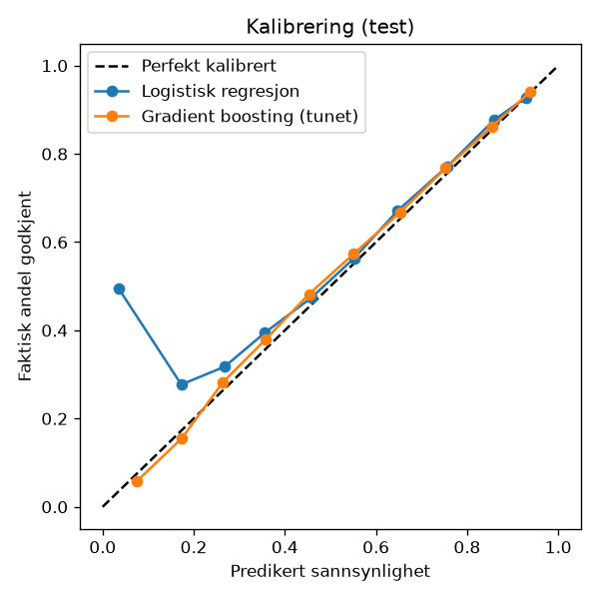

Gradient boosting ligger tett på diagonalen over hele grafen, så prosentene den gir stemmer godt med realiteten. Logistisk regresjon treffer godt på høyere sannsynligheter, men bommer ganske mye på lavere. Det er tydelig hvilken metode som er riktig å velge.
For å se hva modellen la vekt på brukte jeg permitation importance:
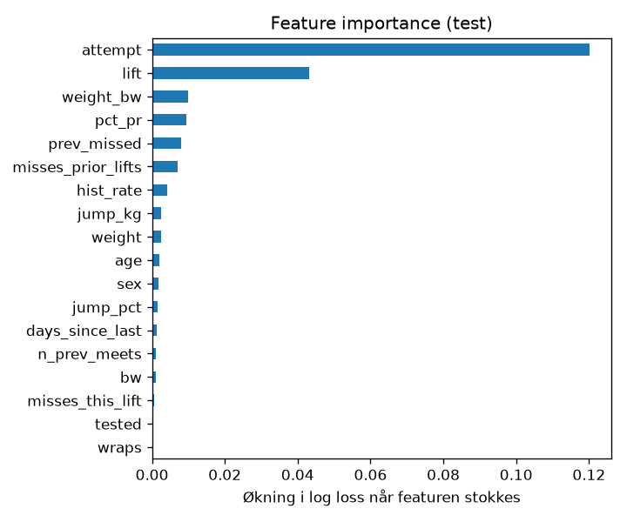
Forsøksnummer og øvelse var klart viktigst, deretter kommer hvilket løft det er, vekt i forhold til kroppsvekt, vekt i prosent av tidligere beste løft, om forrige forsøk var bom, osv. Vekt featuren er mye svakere enn jeg hadde forventet, og grunnen er mest sannsynlig skjevheten i dataene. For eksempel om at modellen ikke ser dagsformen, det som er akkurat det mest viktige for hvorfor løfteren valgte akkurat den vekten.
Det som kunne forbedret modellen er altså informasjon om dagsform. For eksempel hvor tungt forrige forsøk føltes med RPE (Rate of Percived Exertion), men dette finnes ikke i dataene.

Deployment
Modellen er satt inn som nettside i Streamlit.
Nettside: https://powerlifting-attempt-selector.streamlit.app
Github: https://github.com/ARindli/powerlifting-attempt-selector
Slik brukes den: før stevnet starter fyller løfter eller lagleder inn informasjon av løfteren som kjønn, alder, kroppsvekt osv. Under velger man øvelse og forsøk, og legger inn vekten på forrige forsøk og om det ble godkjent eller ikke. Nettsiden viser da en graf med sannsynlighet for godkjent løft på ni kandidatvekter fra minste lovlige hopp og oppover.
Siden viser tre forslag, konservativ, balansert og aggressiv ut fra den graven modellen har regnet ut. Disse forslagene er ikke maskinlæring, men et beslutningslag oppå modellen. Den velger den tyngste vekten der sjansen er høyst et visst antall prosentpoeng lavere enn for den letteste kandidaten. Grensen øker med forsøksnummeret fordi man normalt tar mer risiko siste forsøk. Tabellen under viser hvor mange prosentpoeng lavere sjanse hver profil godtar:
Forsøk | Konservativ | Balansert | Aggressiv
1. forsøk | 1 | 2 | 4
2. forsøk | 2 | 5 | 10
3. forsøk | 5 | 15 | 25

Figuren under viser hvordan nettsiden ser ut, med eksempel på tredje forsøk i knebøy etter to godkjente forsøk:
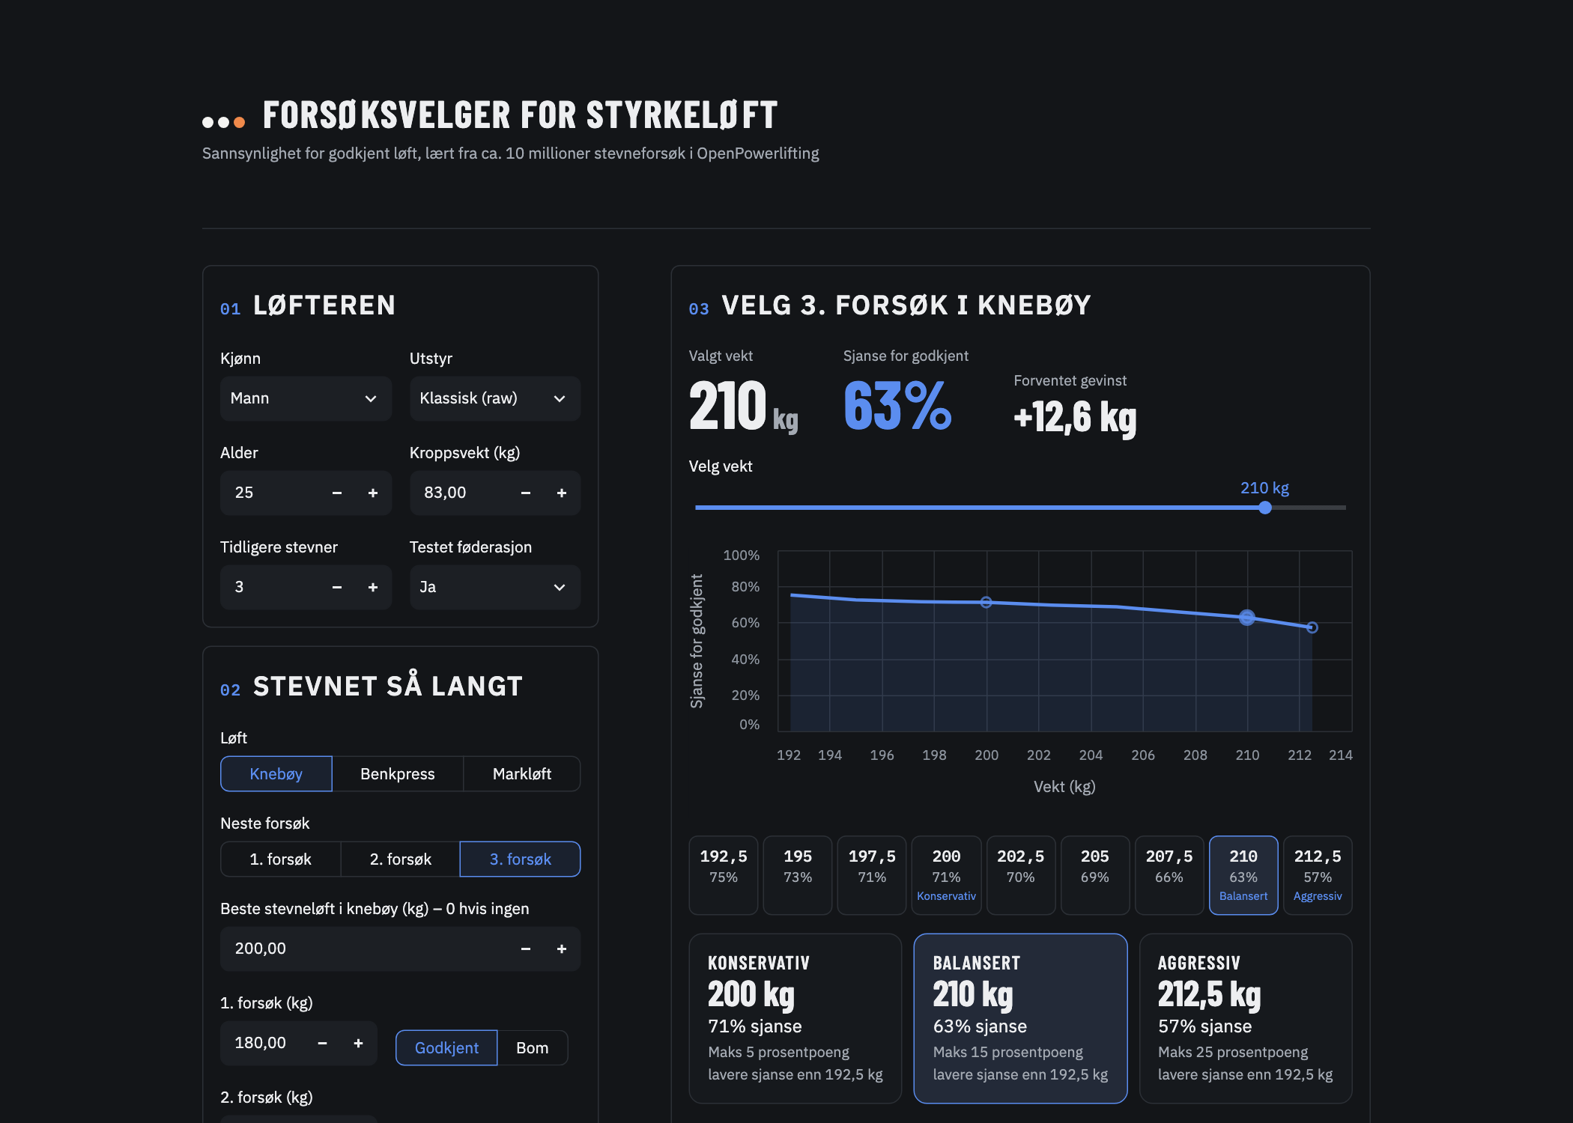

OpenPowerlifting oppdateres hele tiden med nye stevner, og idretten er stadig i utvikling med et jevnt økende antall løftere. Modellen bør derfor trenes på nytt jevnlig for å holde følge med utviklingen. Regelendringer kan også over tid være med på å avgjøre hvilke valg av vekt løfterne velger.
Noen videre forbedringer kunne vært å legge til brukersøk. Altså la brukerne søke seg selv opp i OpenPowerlifting, slik at historikken automatisk fylles inn for dem. Jeg testet dette i en prototype, men tok det ikke med i innleveringen. Man kunne også latt brukeren oppgi hvor tungt forrige forsøk føltes uttrykt med RPE, og også kanskje samle inn data på om forsøket gikk så modellen kan lære av dagsform over tid.

Referanser
- OpenPowerlifting, OpenPowerlifting Data (eksport 3. oktober 2026). https://www.openpowerlifting.org, nedlasting: https://openpowerlifting.gitlab.io/opl-csv/
- Streamlit. https://streamlit.io
- Forelesning-slides fra DAT158 faget
- Bruk av AI:
  - Claude (Anthropic) ble brukt som hjelp i prosjektet. Først fikk jeg Claude på egenhånd til å lage en prototype/modell på denne dataen for å se om det var mulig å produsere noe fornuftig ut av det. Etter dette ble Claude brukt til å sette opp prosjektstruktur, sette opp plan og sjekkliste og hjelp til å forstå og lære underveis med veiledet assistanse. Etter jeg begynte på selve kodingen forsto jeg at dette var en del mer kompleks kode enn det jeg hadde sett for meg, men med forklaringer av Claude underveis ble hele prosessen lettere å forstå. Etter modellen var ferdig fikk jeg Claude til å lage nettsiden på egenhånd etter å ha forklart hvordan jeg ønsket den skulle se ut.

